第四十周 一题多解

专题简析：
一题多解是指从不同角度，运用不同的思维方式来解答同一道题的思考方法，经常进行一题多解的训练，可以锻炼我们的思维，使头脑更灵活。
在进行一题多解的练习时，要根据题目的具体情况，首先确定思维的起点，然后沿着不同的思考方向，就能找到不同的解题方法。在寻求一题多解时，还应该特别选择解决问题的简便方法和最佳途径。
例题1 有一个正方形池塘，四周种树，每边种8棵，每个顶点种一棵，每两棵树之间距离都相等。四周一共种了多少棵树？
思路导航：
方法一：根据条件可知，每边种8棵，4边就是8×4=32棵，但每边起点一棵算了两次，一共多算了4棵，所以四周一共种了32－4=28棵树。
方法二：我们可以先数正方形的一组对边，包括两个顶点的，每边种8棵；再数另一组对边的，不数两个顶点的，每边种8－2=6棵。所以，一共有：8×2＋6×2=28棵。
方法三：把正方形四边拉直，每边种8棵，就是把每边分成了7等份，4边共分成了28等份，每一等份对应一棵树，所以共有28棵树。
练 习 一
1，在一个正方形的菜地四周围篱笆，每个顶点插一根，每两根篱笆之间的距离相等，每边有12根篱笆，四周一共围了多少根篱笆？
2，有一个三角形花圃周围种松树，每个顶点种一棵，每边种10棵，每两棵之间距离相等，四周一共种了多少棵？
3，少先队员表演节目，围成一个正方形，每个顶点站1人，已知每边站6人，一共站了多少人？
例题2 一瓶花生油连瓶一共重800克，吃掉一半油，连瓶一起称，还剩550克。瓶里原有多少克油？空瓶重多少克？
思路导航：
方法一：根据条件可知，花生油和瓶的重量油800克变为550克，是因为吃掉了一半油，半瓶油的重量是800－550=250克，一瓶油的重量是250×2=500克，油瓶的重量是800－500=300克。
方法二：根据条件可知，半瓶油连瓶重550克，从550克中减去半瓶油的重量800－550=250克，550－250=300克即为瓶的重量，油的重量为：800－300=500克。
方法三：根据“并瓶油连瓶共重550克”可求出一瓶油和两个瓶共重550×2=1100克，所以瓶重：1100－800=300克，油重800－300=500克。
练 习 二
1，一袋大米，连袋共重50千克。吃掉一半后，连袋剩下27千克。大米重多少千克？袋重多少千克？
2，一筐苹果连筐共重85千克，倒去一半后，连筐共重45千克。苹果和筐各重多少千克？
3，一筐橘子，连筐共重45千克。先拿一半送给幼儿园，再拿出剩下的一半给敬老院的老人，余下的橘子连筐重15千克。橘子和筐各重多少千克？
例题3 甲班有42人，乙班有35人，开学时来了25位新同学，怎样分才能使两班学生人数相等？
思路导航：
方法一：根据已知条件，我们可求出转来了25位同学后的总人数为：42＋35＋25=102人，再求出平均每班为102÷2=51人，再根据甲班乙班原有的人数分别求出甲班分了：51－42=9人，乙班分了：51－35=16人。
方法二：根据已知条件，我们可先求出乙班比甲班少42－35=7人，那么25位新同学中我们可先分7人给乙班，使乙班和甲班一样多，这样就剩下25－7=18人。剩下的18人，我们再平均分给两班，每班各分18÷2=9人。
所以，甲班共分了9人，乙班共分了9＋7=16人。
练 习 三
1，小明有18枝铅笔，小红有15枝铅笔，妈妈又买来13枝铅笔，怎样分，才能使两人铅笔一样多？
2，甲仓库有粮食420吨，乙仓库有粮食370吨，又运来粮食180吨，怎样分，才能使两仓库粮食一样多？
3，有甲、乙两筐苹果，甲筐有苹果25千克，乙筐有苹果18千克，又买来13千克苹果，怎样分才能使两筐苹果一样多？
例题4 从小青家经小红和小强家到学校有450米，从小青家到小强家有390米，从学校到小红家有320米。从小红家到小强家有多少米？
思路导航：根据题意，画出线段图。
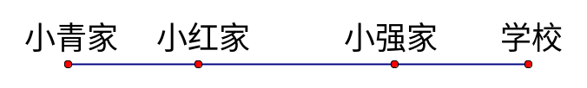
方法一：从小青家到学校有450米，到小强家有390米，说明小强家到学校有450－390=60米，又因为小红家到学校有320米，所以小红家到小强家有320－60=260米。
方法二：根据上面线段图和已知条件可知：
从小青家到学校有450米，从学校到小红家有320米，说明小青家到小红家有450－320=130米。又因为小青家到小强家有390米，所以小红家到小强家有390－320=260米。
方法三：根据上面线段图和已知条件可知：
从小青家到小强家有390米，从学校到小红家有320米。我们可求出小青家到学校与小红家到小强家的距离为390＋320=710米，从中减去小青家到学校的距离450米，就是小红家到小强家的距离：710－450=260米。
练 习 四
1，亮亮经过小明、小丹家到电影院共500米，从亮亮家到小丹家是270米，从小明家到电影院是410米。从小明家到小丹家多少米？
2，小敏外出旅游乘车回家，从汽车站经医院、商店到家共1000米，从汽车站到商店是620米，从医院到家是690米。那么医院到商店多少米？
3，有两块木板，一块长70厘米，另一块长80厘米。如果把两块木板重叠后钉成一块木板，全长130厘米。重叠部分长多少厘米？
例题5 小青以均匀的速度在公路上散步，从第1根电线杆走到第10根电线杆共用了12分钟，如果她走24分钟，应走到第几根电线杆？
思路导航：
方法一：根据题意，画出线段图。
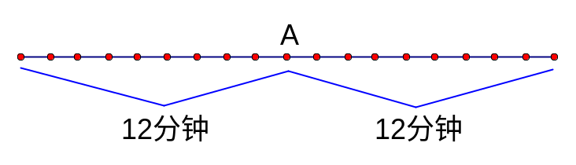
从图上可以看出，由于每个间隔所用的时间无法直接求出，因而只有从时间关系上加以考虑，24分钟正好是12分钟的2倍，就相当于小青先走12分钟，又继续走12分钟。注意第10根（图中A处）既是前12分钟的终点，又是后12分钟的起点，显然被重复算了一次。因此，小红如果走24分钟，应走到10×2－1=19根电线杆处。
方法二：根据题意，画出线段图。
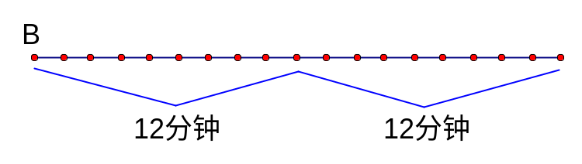
由图可知，12分钟走到第10根电线杆，共走了10－1=9个间隔，24分钟正好是12分钟的2倍，那么24分钟就走了9×2=18个间隔。
要求应走到第几根电线杆，我们要加上起点B点那根电线杆，因而应走到第18＋1=19根电线杆。

练 习 五
1，玲玲上楼，从一楼到三楼用6分钟，如果她走12分钟，应走到几楼？
2，路的一旁插着彩旗，如果从第一面旗走到第4面旗要用12分钟，那么走24分钟能从第一面走到第几面？
3，小芳和妈妈用均匀的速度在马路上散步，他们从第1根电线杆走到第12根电线杆，整整用了8分钟。仍用这样的速度，再走8分钟，他们会走到第几根电线杆？

